Министерство науки и высшего образования Российской Федерации

Федеральное государственное автономное образовательное учреждение

высшего образования

**«Пермский национальный исследовательский**

**политехнический университет»**

Электротехнический факультет

Кафедра «Информационные технологии и автоматизированные системы»

направление подготовки: 15.03.06 Мехатроника и робототехника

**О Т Ч Е Т**

**по практике за летний период**

Выполнили студенты гр. МИР-22-2б

Плотников Роман Сергеевич

Мурзакаев Евгений Альфизович  
Скляров Даниил Сергеевич

(фамилия, имя, отчество)

###### _____________

(подпись)

Проверил:

ст. преподаватель Д.А. Карлов

(должность, Ф.И.О. руководителя по практической подготовке от кафедры)

_________________ ____________________

(оценка) (подпись)

_________________

(дата)

**Пермь 2023**

**Реферат**

Объем отчета: 12 страниц, 4 иллюстрации, 5 использованных источников.

Ключевые слова: ПРОМЫШЛЕННЫЙ РОБОТ МАНИПУЛЯТОР, ЗАХВАТ ПРОМЫШЛЕННОГО МАНИПУЛЯТОРА, 3D-ПЕЧАТЬ, ОТЛИВКА СИЛИКОНОВЫХ ИЗДЕЛИЙ.

Объектом исследования является возможность и целесообразность изготовления мягкого захвата роботизированного манипулятора с использованием доступных и экономически целесообразных средств.

Цель работы – разработка методики изготовления мягких захватов для промышленного манипулятора в специфических условиях.

В процессе работы были применены: методы твердотельного моделирования (программа КОМПАС), 3D-печать, написание G-code инструкций (программа-“слайсер” CURA), холодная отливка материалов с использованием напечатанных деталей.

В результате работы был изготовлен прототип захвата.

Предполагаемая область применения работы – установка мягкого захвата на манипулятор для перемещения хрупких или легко деформируемых объектов сложной формы.  
 Изготовленный мягкий захват промышленного манипулятора в дальнейшем будет модернизирован и модифицирован для лучшего применения в работе, основываясь на недочетах проделанной работы.

**Содержание**

Реферат2

Содержание3

Термины и определения…………………………………………………………..4

Введение5

Основная часть6

Примечания………………………………………………………………………10

Заключительная часть11

СПИСОК ИСПОЛЬЗОВАННЫХ ИСТОЧНИКОВ12

**Термины и определения**

Мягкий захват роботизированного манипулятора – грузоподъемное устройство, использующее в своей работе энергию сжатого воздуха.

«Палец» - мягкая (резиновая, силиконовая) часть мягкого захвата роботизированного манипулятора, используемая для непосредственного захвата деталей сложной формы.

Расходник – временная одноразовая деталь.

Слайсер – программа, предназначенная для преобразования файла, содержащего чертеж (тело) детали, в формат G-code, для дальнейшей печати на 3D-принтере.

**ВВЕДЕНИЕ**

На сегодняшний день производство и внедрение промышленных роботов, как правило, осуществляется индивидуально для каждого предприятия в соответствии с его задачами, условиями и потребностями. Их ценовая составляющая обусловлена сложностью проектирования, спецификой технологий изготовления, применением особых материалов, построением программного обеспечения.

Целью исследования является общая оценка возможностей создания, экономической целесообразности, технических сложностей при изготовлении в условиях мастерской роботизированных манипуляторов и их частей, на данном этапе – мягкого захвата.

Важность исследования заключается в дальнейшей возможности изготовления более дешевых манипуляторов для задач, выполнение которых не требует длительного срока эксплуатации, особой надежности или универсальности, присущих промышленным манипуляторам.

**Основная часть**

В процессе работы при помощи программы для объемного твердотельного моделирования КОМПАС были спроектированы детали, в дальнейшем сохраненные в формате STL (рис. 1).

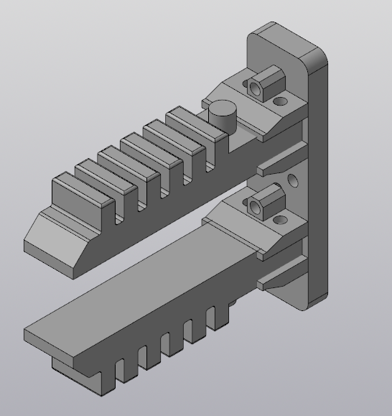  
Рисунок 1. Сборка из чертежей деталей Claw_assembly.a3d

По этим файлам при помощи программы-“слайсера” CURA в дальнейшем были созданы G-code инструкции для 3D-печати (рис. 2).

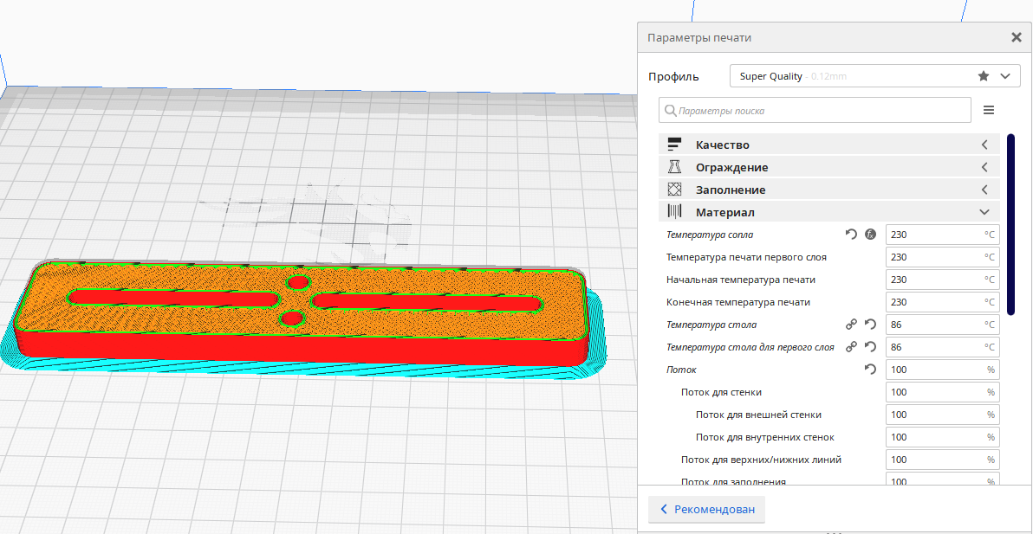

Рисунок 2. Выбор параметров для печати в программе-слайсере «Cura» детали Holder_base_long.stl.

Напечатанные модели были задействованы в качестве основной конструкции захвата и в изготовлении мягких силиконовых частей захвата методом холодной отливки силикона.

Для изготовления пальцев захвата изготовленные по чертежам Limb_mold1.m3d и Limb_mold2.m3d детали были временно соединены между собой следующим образом: (рис.4)

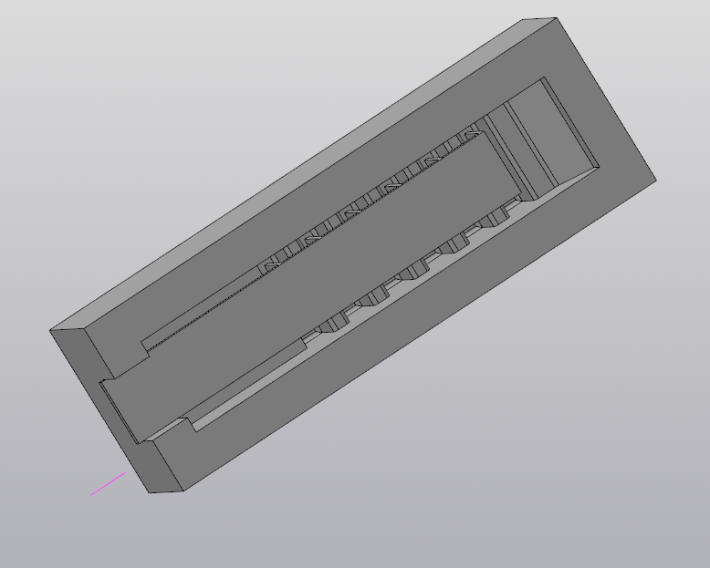

Рисунок 3. Подготовка формы для отливки.

Для отливки в подготовленную форму был использован жидкий литьевой силикон с платиновым катализатором KREMEN MOLD PLATINUM 10.

Пластиковая форма для отливки была использована многократно, без разделительных покрытий, деформаций формы не обнаружено. После застывания из готового изделия была извлечена расходуемая деталь (рис. 5), предварительно сломанная внутри силиконового пальца.

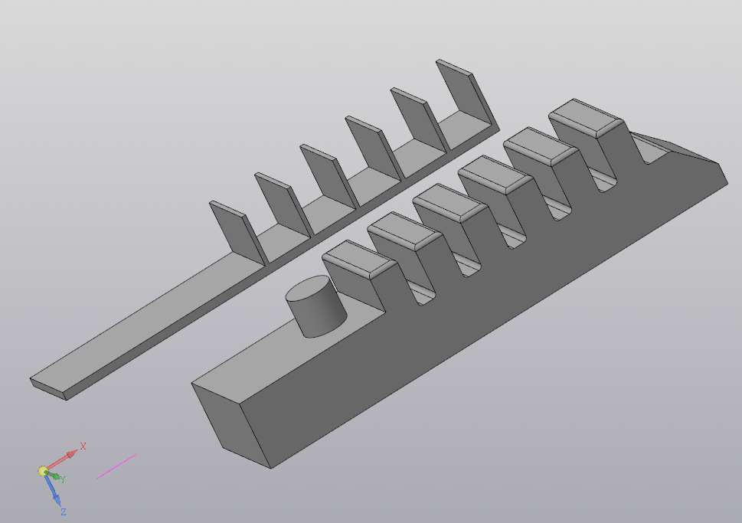

Рисунок 4. Извлекаемая деталь-расходник (слева) и палец захвата (справа).

Готовое изделие обладает твердостью в 10 ед. по Шору А, герметично, однородно, эластично, обладает высоким коэффициентом трения. По предварительным подсчетам, выдерживает давление до 2 атмосфер, растягиваясь в сторону захватываемого объекта.

Для сборки всех деталей в единый захват был использован крепеж:  
 Болты и гайки М4х30, 4шт. для зажима пальцев;

Болты и гайки М4х35, 4шт. для закрепления пальцев на основе.  
Соединение всех деталей можно увидеть на рисунке 1;

Сборка показала себя надежно, устойчиво, люфтов и разгерметизаций не обнаружено.

Обобщение и оценка результатов: у нас получилось сделать одну из основных деталей пневматического манипулятора – захват. В дальнейшем для подключения захвата к пневматической системе в пальцах предусмотрено специальное отверстие для подходящих фитингов диаметром от 4 до 6мм.

**Примечания**

Все размеры чертежей и файлы можно найти на гит-репозитории:

https://github.com/Zitty59/mechanical-manipulator-arm

**Заключительная часть**

Выводы по результатам: проделанная работа показывает, что разработка и изготовление частей промышленных манипуляторов возможна в условиях мастерской, их стоимость в таком случае может быть значительно ниже рыночной, однако следует понимать, что их характеристики могут значительно уступать промышленным решениям. Экспериментальных исследований изделия для проверки прочностно-эксплуатационных характеристик, в том числе максимально допустимого рабочего давления, произведено не было. Задача, поставленная перед нами, была решена частично в силу нехватки материалов и времени.

**Список использованных источников**

# Ссылки

1. Как работает пневматический робот-манипулятор? (б.д.). Получено из ЧКЗ-Поволжье: https://chkz-kazan.ru/stati/kak-rabotaet-pnevmaticheskij-robot-manipulyator/
2. ПНЕВМАТИЧЕСКИЙ МАНИПУЛЯТОР. (б.д.). Получено из FAM: https://fam-robotics.ru/ru/technicalsupport/tehnicheskii-slovar/pnevmaticheskii-manipulyator#:~:text=Пневматический%20манипулятор%20–%20грузоподъемное%20устройство%2C,а%20управляется%20оператором%20с%20пульта
3. Пальцевые захватные устройства. https://studref.com/433666/tehnika/paltsevye_zahvatnye_ustroystva#aftercont
4. Захватные устройства для хрупких предметов и объектов произвольной формы. https://bstudy.net/742595/tehnika/zahvatnye_ustroystva_hrupkih_predmetov_obektov_proizvolnoy_formy
5. Примеры промышленных решений (Finger Module/FM): https://en.rochu.com/rouhuimokuaishouzhimokuai/show/259.html